**FETE DE ST GILLES/**

**PARDON DES CAMPING-CARISTES**

**INFORMATIONS**

**Organisateurs** : Paroisse St Gilles de Malestroit (les amis de St Gilles)

**Contacts : presse** Père Yves CARTEAU curé de Malestroit 06 11 29 02 19

**Accueil/infos** pour le Pardon 06 95 88 57 80

**Un Pardon des camping-caristes ? pourquoi ?**

Chaque dimanche, les paroissiens se rassemblent dans l’église St Gilles de Malestroit pour célébrer le Christ ressuscité. Tous les ans, depuis le 15ème siècle, le premier dimanche de Septembre, ils fêtent le saint patron de la paroisse par une messe solennelle à l’église (procession avec bannière, la main reliquaire …, messe et verre de l’amitié). Ils rendent grâce à Dieu pour Saint Gilles*. C’est la fête « patronale » (fête du saint patron) qui prend une couleur particulière depuis 2017.

La paroisse accueille beaucoup de visiteurs à l’église et parmi eux des camping-caristes, nombreux à passer à Malestroit. Certains viennent à la messe du dimanche et l’idée est venue de les associer à la fête de Saint Gilles.

Les pardons sont nombreux en Bretagne (voir présentation du sens des Pardons sur notre site www.pardondescampingcaristes.fr) et il y a une quarantaine d’années est né le Pardon des motards, « la Madone des motards » à Porcaro, alors pourquoi pas un Pardon pour les camping-caristes ?

La ville de Malestroit pouvait assurer la sécurité et un soutien logistique, deux agriculteurs acceptaient de mettre à disposition deux champs, parkings nécessaires… le premier Pardon des camping-caristes était possible pour la paroisse. Ce qui fut fait le 2 Septembre 2017. St Gilles est devenu, à cette occasion le saint patron des camping-caristes.

Nous allons vivre cette année la **7ème** édition de la Fête de St Gilles avec le pardon des camping- caristes.

**(192 camping-cars en 2017, 350 en 2018, 306 en 2019, 153 en 2021, 175 en 2022, 203 en 2023 …**

On retrouvera les **30/31 Août 2024**, des spécificités d’un Pardon breton :

temps de prière et bénédiction des camping-caristes devant leur camping-car, bénédiction en présence des reliques, messe solennelle avec la prière de Saint Gilles et la prière des camping-caristes, vénération des reliques... A la manière celte chrétienne, ce sera la réunion de deux « clans », deux « frairies » : les malestroyens et les camping-caristes mais qui vont vivre ensemble des temps de prière mais aussi des moments conviviaux de rencontres…

**Qui est Saint Gilles, le saint patron de la paroisse de Malestroit et des camping-caristes ?**

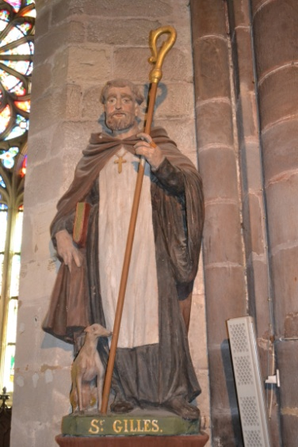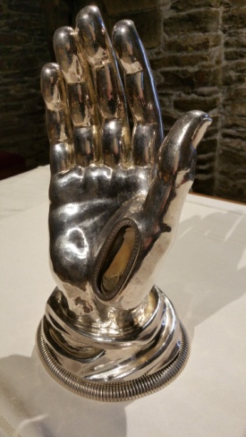D'origine grecque, St Gilles a vécu longtemps en ermite, au 8ème siècle, dans les forêts du Gard. Il finit par fonder une abbaye près de Nîmes, dans une petite ville qui porte aujourd’hui son Nom « St Gilles du Gard ». Situé sur l’un des chemins de St Jacques de Compostelle, le monastère accueillait de nombreux pèlerins ce qui valut à St Gilles sa popularité.

On raconte une scène qui le rendit célèbre et qui est reproduite sur la grande verrière du chœur de l’église de Malestroit : une biche, pourchassée, vient se réfugier toute apeurée dans les bras de St Gilles qui reçut la flèche destinée à l’animal. C’est la raison pour laquelle St Gilles est invoqué notamment pour guérir de la peur.

De St Gilles du Gard où se trouve son tombeau, St Gilles a vu son culte se répandre en France et au-delà. Nous possédons à Malestroit une relique donnée en 1468 par l’abbé du monastère à Mme de Montsoreau laquelle la remit peu après à Jéhanne de Malestroit pour être honorée ici à Malestroit (aujourd’hui, la relique du pouce de St Gilles est dans cette main reliquaire)

**La statue en granit :**

Elle est installée à Malestroit **depuis début décembre 2023** et sera bénie

le **vendredi 30 Août à 18h00 par Mgr Centène.**

(voir dossier sur **malestroit-serent-catholique.fr)**

**Cette année**

**La 555ème fête de St Gilles/ 7ème Pardon des camping-caristes**

* **Les vendredi 30 Août/ Samedi 31 Août 2024**
* Présidence par Mgr Raymond Centène (est déjà venu en 2018)
* Bénédiction de la statue le vendredi 30 Août
* **POUR LES CAMPING-CARISTES // leur Pardon**
  + Informations
    - sur le site [www.pardondescampingcaristes.fr](http://www.pardondescampingcaristes.fr)

Un N° de téléphone **06 95 88 57 80** email : **pccmalestroit@gmail.com**

* + sur Inscription seulement
    - Par internet [www.pardondescampingcaristes.fr](http://www.pardondescampingcaristes.fr)
    - Aux heures de permanences
      * Lundi et samedi 16h30 – 18h00 au chalet aire des cc de l’écluse
      * Mercredi 9h30-12h00 accueil interparoissial 6 rue du presbytère

**Déroulement**

* + Voir feuilles informations sur la page d’accueil du site internet
* **POUR LES MALESTROYENS ET PERSONNES DU SECTEUR // fête de Saint Gilles**
  + Bénédiction de la statue de St Gilles vendredi 18h00
  + Messe Samedi 18h30 complexe sportif de la Daufresne

Réservation repas festif à l’accueil interparoissial 6 rue du presbytère 02 97 75 11 62

(enfants moins de 12 ans 5 €, adultes 15 €)